电器缺水保护控制介绍
在家用行业，电器需要传感器提供必要的信息，以正确执行相关的操作。光电液位开关是家用电器常用的一种传感器。例如净水器、饮水机、洗衣机、空气净化器、电蒸锅、热水器等。液位开关可以更精准、更快速的检测到液位的变化，比人工查看更便捷，可更快速的实现缺水保护、防水满溢出等功能。

与其他液位开关相比，光电式液位开关检测精度高、可靠性更高。光电式液位开关内部是由发光二极管和光敏接收器组合而成。是通过光学折射原理来进行液位的检测，因此对被测介质影响小。

不同的厂家、不同的家电都会有所差异，这就注定了不同的机器中会有不同的水箱。且每个产品的功能、需检测的液位不一样，有的液位开关会受到产品水箱等结构的限制，而光电式液位开关可多方位安装，上置、下置、斜置、侧置安装。
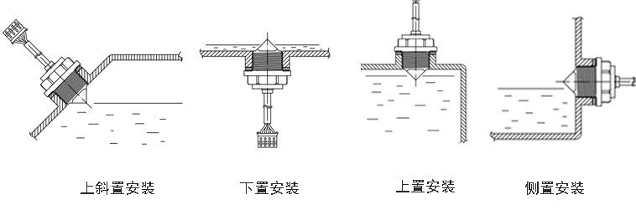
灵敏度高也是判断光电液位开关良好品质的标准之一，如电蒸锅，如果当水箱没有水的时候，灵敏度低的液位开关仍然判断为有水状态，电蒸锅根据接收到的信号继续工作，有可能会导致电蒸锅干烧导致电器损坏等现象。而光电式液位开关性能稳定，灵敏度高。
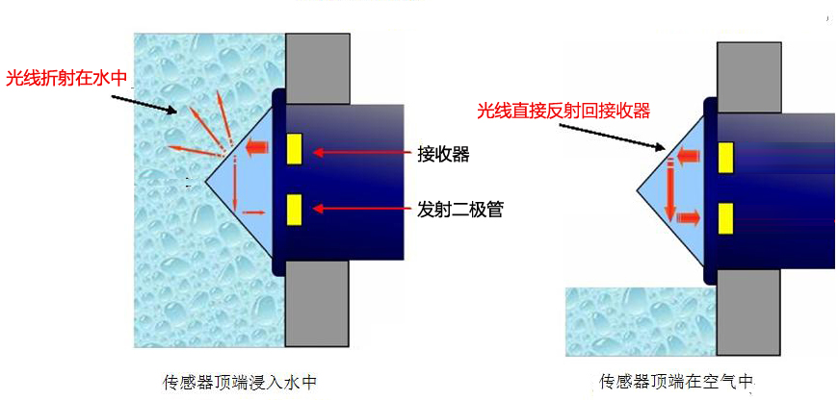
（光电式液位开关工作原理图）

与浮球式液位开关相比，光电式液位开关出现得较晚一些。浮球式液位开关采集方法、工作原理都是较为落后的，所以其可靠性低、液位控制精度低。而光电式液位开关则是采用红外线折射原理来进行液位的检测。通过光学检测的原理更为可靠，例如水中含有杂物、沉淀物等都不会影响光电液位开关检测。而换为浮球式液位开关就极有可能会遇到浮球被液体的杂物卡死无法检测的情况。
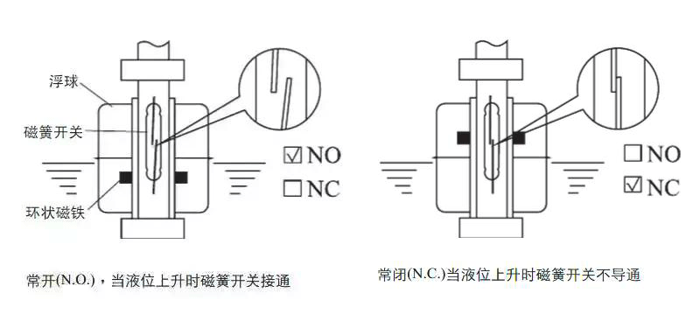
（浮球式液位开关工作原理图）

光电式液位开关可多方位安装的特点满足了家用电器的各类形状的水箱的安装需求。且光电式液位开关分离式液位开关只需在水箱中添加一个棱镜后便可实现非接触式检测。例如咖啡机、加湿器、冲奶机等各类水箱需要移动清洗、加水等的电器。
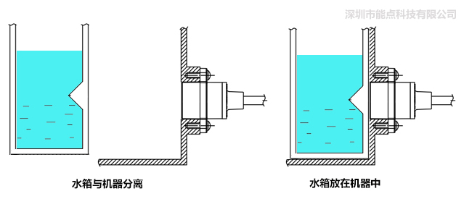

作为一种新型接触式点液位测控装置的光电水位传感传器​。光电液位开关具有结构简单、定位精度高，没有机械部件，不需调试，灵敏度高及耐腐蚀、耗电少、体积小等诸多优点，还具有耐高温、耐高压、耐强腐蚀，化学性质稳定，对被测介质影响小等特征。相对于浮球式液位开关、电容式液位开关液位测量精度更高，且可靠性高，寿命长。

